http://labolycee.org ÉPREUVES COMMUNES DE CONTRÔLE CONTINU
CLASSE : Première E3C : ☐ E3C1 ☒ E3C2 ☐ E3C3
VOIE : ☒ Générale ENSEIGNEMENT : Enseignement scientifique
DURÉE DE L’ÉPREUVE : 1h

Bac 2020 GAMME TEMPéREE ET GUITARE CLASSIQUE

Après avoir rappelé quelques généralités sur la gamme tempérée, cet exercice s’intéresse à l’espacement des frettes d’une guitare classique.

Partie A. Gamme tempérée
Il y a eu dans l’histoire de nombreuses méthodes de construction de gammes pour ordonner les notes à l’intérieur d’une octave.
On peut diviser l’octave en douze intervalles à l’aide de treize notes de base (Do, Do#, Ré, Mi^{b}, Mi, Fa, Fa#, Sol, Sol#, La, Si^{b}, Si, Do). La gamme fréquemment utilisée de nos jours est la gamme au tempérament égal (ou gamme tempérée), dans laquelle le rapport de fréquences entre deux notes consécutives est constant.

1- Rappeler la valeur du rapport des fréquences de deux notes situées aux extrémités d’une octave.
2- Expliquer pourquoi la valeur exacte du rapport des fréquences entre deux notes consécutives de la gamme tempérée est $\sqrt[12]{2}$.
3- Le tableau suivant indique les fréquences (en Hertz), arrondies au dixième, de quelques notes de la gamme tempérée.

Note | Mi₃ | Fa₃ | Fa₃# | Sol₃ | Sol₃# | La₃ | Si₃^{b} | Si₃ | Do₄
Fréquence (Hz) | 329,6 | 349,2 | 370,0 | 392,0 |  | 440,0 | 466,2 | 493,9 | 523,3

Calculer la valeur, arrondie au dixième, de la fréquence qui manque dans le tableau ci-dessus.

Partie B. Application aux frettes de la guitare classique
En observant le manche d’une guitare classique, on remarque que les barrettes métalliques, appelées frettes, situées sur les cordes, ne sont pas espacées régulièrement : plus on s’approche du chevalet, plus elles sont resserrées.
Cette partie se propose d’expliquer pourquoi.
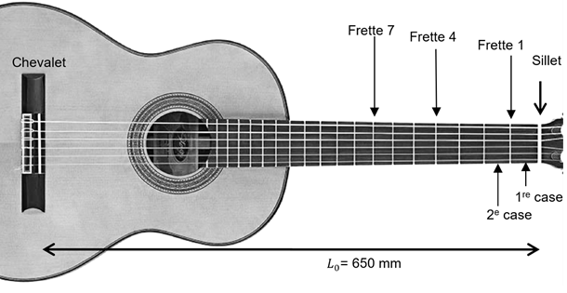

Document 1 : manche d’une guitare classique
Une guitare classique est constituée de 6 cordes. La longueur située entre le chevalet et le sillet est la plus grande longueur de corde pouvant vibrer. On la note $L_{0}.$On suppose ici que $L_{0}$= 650 mm. Le manche de la guitare est divisé en plusieurs cases délimitées par les frettes. Ces frettes permettent au joueur de guitare de modifier la longueur de la corde pouvant vibrer, et par conséquent de faire varier la fréquence du son issu de cette vibration.
On se place dans le cas simple où le joueur utilise une seule corde.

S’il joue à vide, c’est-à-dire sans pincer la corde au niveau d’une case, la corde qui vibre, de longueur $L_{0},$produit un son d’une fréquence $f_{0}$.
Lorsqu’il pince la corde au niveau de la case $n,$située juste au- dessus de la $n$-ième frette, la corde qui vibre, de longueur $L_{n},$émet un son de fréquence $f_{n}$.
Ces grandeurs sont reliées entre elles par la relation :
$L_{n}×f_{n}=L_{0}×f_{0}$ où :
- $n$ est le numéro de la frette, compté à partir du haut du manche ($n$ = 0 pour une corde jouée « à vide »).
- $L_{n}$ est la longueur de la corde entre le chevalet et la $n$-ième frette.
- $f_{n}$ est la fréquence de la note jouée lorsque l’on pince la corde au niveau de la case $n.$
4- Lorsqu’on joue à vide la corde la plus fine de la guitare, le son émis est le Mi₃.
Pour obtenir un Mi₄ le joueur pince cette même corde au niveau de la 12e case (située juste au-dessus de la 12e frette), ce qui produit un son de fréquence
$f_{12}=2×f_{0}$.
4-a- Le Mi₄ est-il plus aigu ou plus grave que le Mi₃ ?
4-b- Parmi les réponses suivantes, indiquer celle quelle qui correspond à la longueur $L_{12}$correspondant à la fréquence $f_{12}$. Justifier la réponse.

- $L_{12}=2× L_{0}$ |  | - $L_{12}=\frac{L_{0}}{2}$ | - $L_{12}=\frac{2}{L_{0}}$
5- Longueur de la 1re case.
On rappelle que la fréquence du Fa₃ est égale à $f_{1}=\sqrt[12]{2} f_{0}$. Pour obtenir un Fa₃, on pince la corde au niveau de la première case, la longueur de la corde vibrante étant alors égale à L₁.
Sachant que $L_{1}=\frac{L_{0}}{\sqrt[12]{2}}$, donner l’expression de la longueur de la première case en fonction de L₀.

